Београд, Електротехничка школа „Никола Тесла“, 16. новембар 2016.
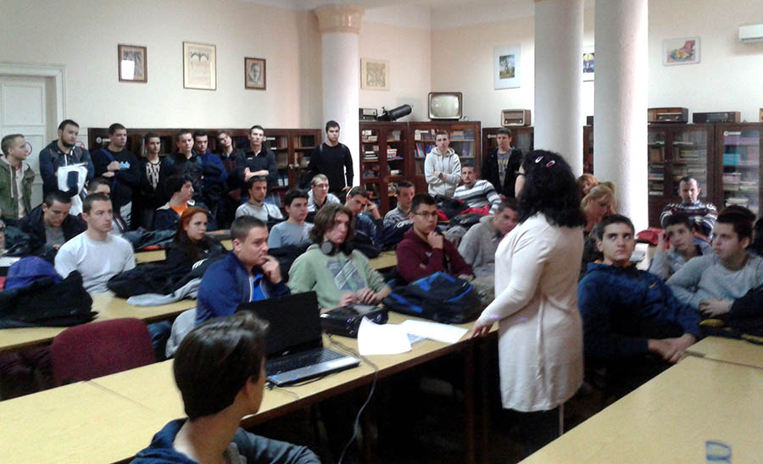
Захваљујући управи, стручном особљу и професорима Електротехничке школе „Никола Тесла“ у Београду (посебно професору верске наставе Лазару, иницијатору одржавању часа историје) 16. новембра омогућено је гостовање представника Музеја жртава геноцида и Удружења логораша логора у НДХ – Јасеновац.
Предавању је присуствовало више од 100 ученика, од првог до четвртог разреда, у просторијама школске библиотеке. Говорили су кустоси Музеја жртава геноцида историчари Јасмина Тутуновић-Трифунов (Акција Диане Будисављевић – Спасавање српске деце из логора у Независној Држави Хрватској) и др Ненад Антонијевић (најновије активности Музеја жртава геноцида, геноцидни карактер усташке државе и логор Јасеновац), као и Новак Дукић, дете – логораш (о свом страдању и страдању своје породице).

